课时7 大气的组成和垂直分层课后练习 （30分钟）
研制人：徐余慧 审核人：刘永飞
班级： 姓名： 学号:________写作日期：2021年___月___日
一、 单项选择题
知识点1. 大气的组成及其作用
（2021·江苏学测模考卷）干洁空气中二氧化碳含量较少，但起作用很大。据此回答1～2题。
1. 大气中二氧化碳含量与日俱增的原因主要是（ ）
① 耕地面积不断扩大 ② 全球森林面积不断缩小③ 海平面不断上升 ④ 人类燃烧化石燃料
A. ①② B. ②④ C. ③④ D. ②③
2. 二氧化碳对环境的主要影响有（ ）
① 绿色植物进行光合作用的重要原料 ② 维持生命必需的物质
③ 对地球起到保温作用 ④ 成云致雨的必要条件
A. ①② B. ②④ C. ①③ D. ③④
知识点2. 大气的垂直分层及其特点
读下图，回答下题。
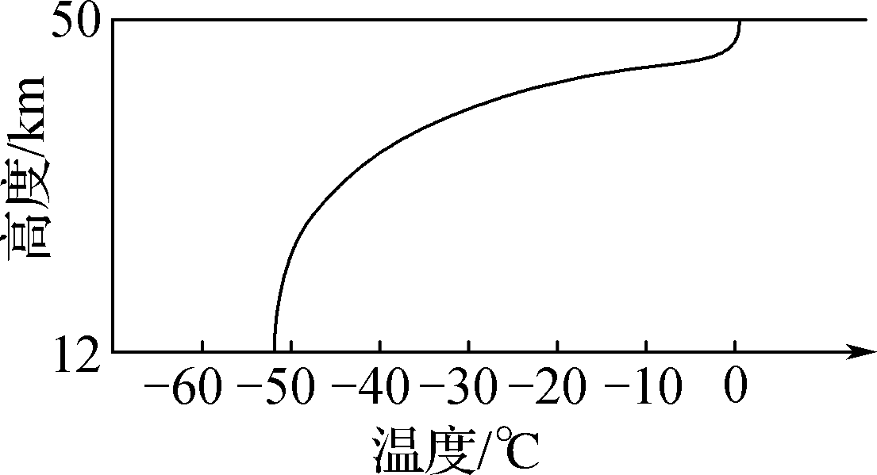
地球大气的垂直分层（部分）示意图
3. 该层大气（ ）
A. 随高度增加，温度增幅变小 B. 能够大量吸收紫外线长波辐射
C. 以平流运动为主，有利于飞机高空飞行 D. 强烈的太阳辐射使大气呈电离状态
2018年4月2日8时15分左右，中国第一个目标飞行器“天宫一号”已再入大气层，再入落区位于南太平洋中部区域，绝大部分器件在再入大气层过程中烧蚀销毁。下图为大气垂直分层示意图。据图完成4～6题。
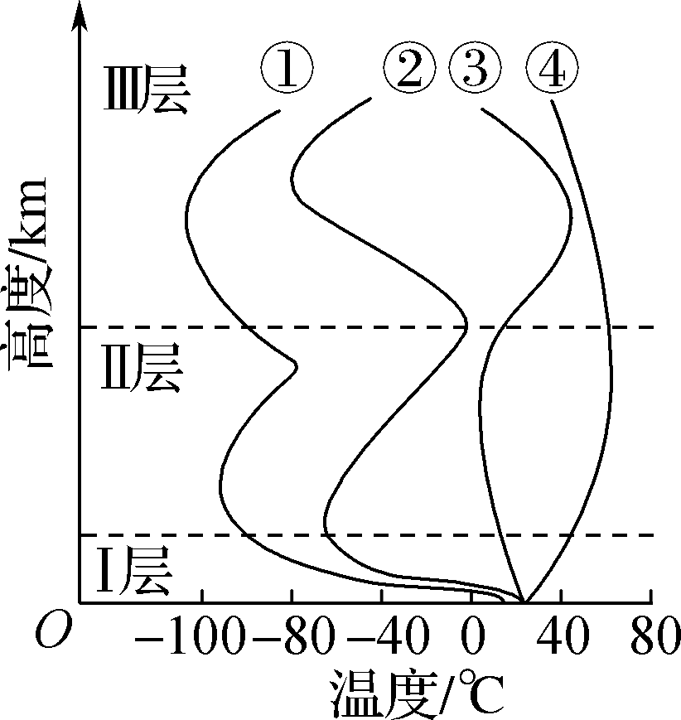
4. 图中正确表示大气层气温垂直变化的曲线是（ ）
A. ① B. ② C. ③ D. ④
5. “天宫一号”在轨运行所处的位置是（ ）
A. Ⅰ层顶部 B. Ⅱ、Ⅲ层之间 C. Ⅲ层 D. Ⅲ层以上
6. “天宫一号”被烧蚀销毁的大气层是（ ）
A. 对流层 B. 平流层 C. 高层大气 D. 对流层与平流层
（★）（2021·绍兴高一期中）读“大气垂直分层高度、温度和气压的变化图”，完成7～8题。
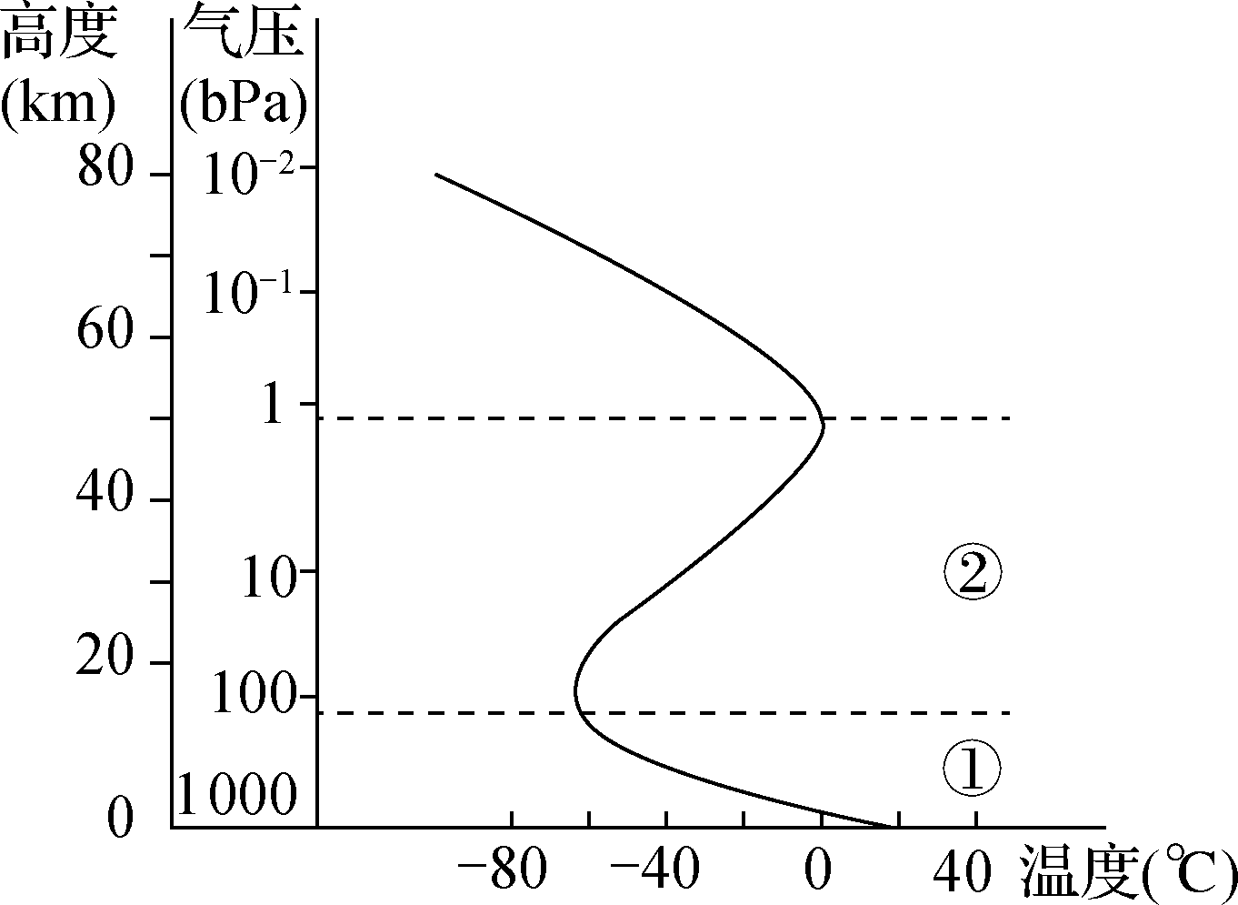
7. 下列关于图中①②层大气的正确叙述是（ ）
A. ①层大气厚度随纬度增加而减少 B. ②层因氢原子吸收紫外线而增温
C. ①层大气平稳利于大型飞机飞行 D. ②层大气与人类关系最密切
8. 下列关于图中内容的叙述正确的是（ ）
A. 大气垂直分层的依据是大气温度和气压的变化 B. 随着高度的增加，气温和气压均越来越低
C. ①层上冷下热，天气现象复杂多变 D. ②层中的电离层能反射短波无线电波
霾的形成与水平方向的静风现象、垂直方向的逆温现象、悬浮颗粒物的增加有关。当大气湿度增加时，霾可以转化为雾，因而霾与雾常常相伴而生，统称雾霾。据此回答9～10题。
9. 下面四图中容易出现严重雾霾的天气状况及其原因是（ ）
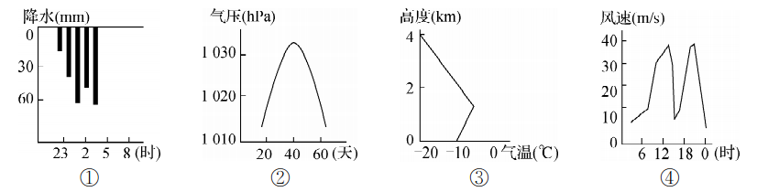
A. ①—湿度大，降水多 B. ②—气压高，气温低
C. ③—逆温层，风力小 D. ④—风力小，湿度大
10. 雾霾天气对下列相关产业直接影响最大的是（ ）
A. 果林园艺及乳畜业 B. 环境保护及文教事业
C. 钢铁及汽车制造业 D. 旅游业及交通运输业
二、 综合题
11. （2021·浙江学测模考卷）下图是干洁空气组成示意图。读图，完成下列问题。
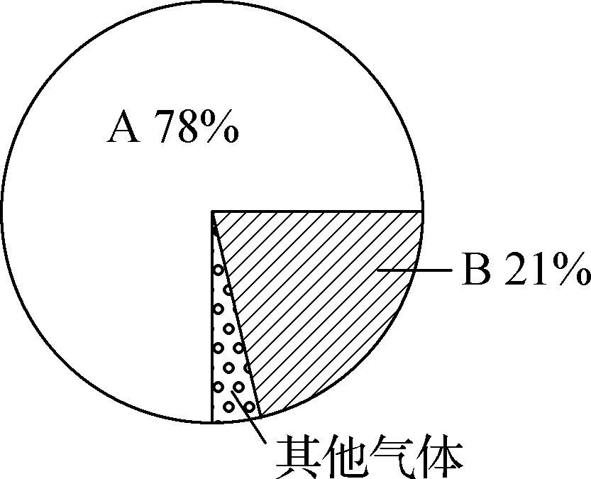
（1） 图中A、B表示的大气成分是：A________，B________。其中B的重要作用是________________________________________________________________________
________________________________。
（2） “其他气体”含量虽少，但其中的________和________对地球上的生命活动和自然环境有着重要作用。被称为“地球生命保护伞”的主要成分分布在________层。
（3） 由于人类活动的影响，使得大气的成分和含量发生变化。由于燃烧矿物燃料，使得干洁空气中的________含量增多；由于制冷工业的发展，释放到大气中的________增加，破坏了臭氧层，使到达地面的紫外线增加，危害人体健康。

